Что такое ведущие каналы восприятия или тип ведущей модальности?  Модальность или канал восприятия — форма отражения раздражителя в определенной сенсорной системе (зрительной, слуховой, тактильной). Пища для нашей нервной системы бывает разной, и разными бывают наши предпочтения. Кто-то предпочитает визуальную информацию, кто-то аудиальную (слуховую), кто-то - кинестетическую (прикосновения, внутренние ощущения и т.д.). Поэтому и сенсорный голод (недостаток впечатлений для зрения, слуха, осязания) следует утолять не чем попало, а информацией для ведущей модальности. Ведущая модальность - это наше предпочтение в сенсорной пище, с помощью которой мы лучше всего понимаем происходящее. В решении любой задачи один человек нарисует на бумажке разные варианты, другой проговорит их вслух, третий разложит перед собой предметы.  Содержание:  - Ведущий канал восприятия информации  - Портреты типичных учеников.  - Организация учебного процесса на основе типологии памяти  - Особенности запоминания  - Учителю необходимо помнить  - Советы педагогам | 1. Ведущие каналы восприятия информация  Умелое использование преобладающего сенсорного канала позволяет учителю с большим коэффициентом полезной деятельности передавать ученикам сложную учебную информацию. Вместе с тем не следует считать подобный метод панацеей. Учителю желательно порекомендовать развивать все каналы, а не только тот, который уже достаточно развит. При этом можно напомнить высказывание Д. Б. Эльконина, который предлагал «ориентировать обучение не на сложившиеся, а на еще только складывающиеся особенности умственного развития».  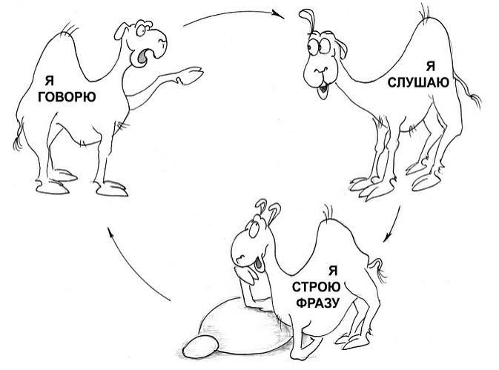  Для педагогов представляют интерес поведенческие признаки, на основе которых можно сделать примерный вывод о том, какой канал: аудиальный, визуальный или кинестетический - развит у учащегося лучше. Предлагаем рассмотреть приведенную ниже таблицу, но при этом обязательно следует напоминать, что достаточно часто встречаются смешенные типы модальностей.  Доминирующая модальность восприятия может меняться в течение жизни.

Портреты типичных учеников.  Визуальный ученик смотрит вверх, когда говорит. Когд учитель читает, он всегда читает сам. Его тетрадь, как правил аккуратная. Каждая часть материала пронумерована и отделен Придает большое значение своему внешнему виду и порядку на парт В рабочих таблицах отмечает то, что важно ему. При устно предъявлении информации пропускает некоторую её часть. Визуа послушно откроет дневник и запишет, вернее, перепишет с доски т что задано на дом. Он предпочитает иметь нужную ему информацию, чем спрашивать у других. Он легко воспримет её записанной именно н доске. Визуал чаще всего остаётся в классе, если большинство ученико из него выходит. Для него главное - возможность спокойно окунуться свои зрительные образы. Но ему могут помешать шумные диалог аудиалов или подвижные игры кинестетиков. Тогда он предпочтё выйти в коридор, где будет наблюдать за другими детьми ил рассматривать информацию на стенах. |  |  | Аудиальный ученик проговаривает, шепчет, когда читает текст. Гораздо чаще отвлекается, чем визуальные ученики. Он _{а} способен повторить все слово в слово, даже когда он, казалось бы, не о, слушал. У него затруднения с вычислениями, поскольку при этом а. требуется удерживать отдельные числа в уме. Он часто садится в  е. классе за последнюю парту в углу класса, если ему предстоит м серьёзная работа, так как он легко отвлекается даже на шёпот. В л письменных работах его слог и пунктуация страдают. Он о, рассказывает лучше, чем пишет. Если аудиал захочет записать домашнее задание в школе, то, скорее всего, переспросит у соседа по а парте, что задано. Со слуха запишет эту информацию себе в дневник. в Дома может "сесть на телефон" и узнать о том, что задано, у в одноклассников. Или просит сделать это родителей и сказать ему. и Аудиалы используют перемену, чтобы наговориться и пошуметь. т Особенно если на предыдущем уроке пришлось "держать рот на и замке"
 |  |  |  | Отличительные признаки | Аудиальный тип
 | Отличительные признаки | Визуальный тип |  | Отличительные признаки | Аудиальный тип
 |  |  |  | Способ получения инф. | Посредством слуха – в процессе разговора, чтения вслух, спора или обмена мнениями со своими собеседниками
 | Способ получения информации | Посредством зрения – благодаря использованию наглядных пособий или непосредственно наблюдая за тем, как выполняются соответствующие действия |  | Способ получения инф.
 |  |  |  | Восприятие | Испытывают потребность в непрерывной слуховой стимуляции, а когда вокруг тихо, начинают издавать различные звуки – мурлычут себе под нос, свистят или сами с собой разговаривают, но толь-ко не тогда, когда они заняты учебой, потому что в эти минуты им необходима тишина; в противном случае им приходится отключаться от раздражающего шума, который исходит от других людей.
 | Восприятие окружающего мира | Восприимчивы к видимой стороне окружающего мира; испытывают жгучую потребность в том, чтобы мир вокруг них выглядел красиво; легко отвлекаются и впадают в беспокойство при виде беспорядка |  | Восприятие
 | На что обращают внимание в общ. | На лицо человека, его одежду и внешность |  | Восприятие
 |  |  |  | На что обращают внимание в общ. | На имя и фамилию человека, звук его голоса, манеру его речи и сказанные им слова.
 | Речь | Описывают видимые детали обстановки – цвет, форму, размер и внешний облик вещей. |  | На что обращают внимание в общ.
 |  |  |  | Речь | Описывают звуки и голоса, музыку, звуковые эффекты и шумы, которые можно услышать в окружающей их обстановке, а также пересказывают то, что говорят другие люди.
 | Движения глаз | Когда о чем-нибудь размышляют, обычно смотрят в потолок; когда слушают, испытывают потребность смотреть в глаза говорящему и хотят, чтобы те, кто их слушают, также смотрели им в глаза |  | Речь
 |  |  |  | Движения глаз | Обычно смотрят то влево, то вправо и лишь изредка и ненадолго заглядывают в глаза говорящему.
 | Память | Хорошо запоминают зримые детали обстановки, а также тексты и учебные пособия, представленные в печатном или графическом виде. |  | Движения глаз
 |  |  |  | Память | Хорошо запоминают разговоры, музыку и звуки

Кинестетический ученик обычно активно реагирует на распоряжения, просьбы (например, вскакивает, чтобы раздать детям карточки, тетради или карандаши). Он редко поднимает руку, ждёт приближения учителя, старается прикоснуться к нему. Чтение сопровождает какими-либо действиями (например, водит пальцем по строчкам). Этот ученик хорошо запоминает информацию, только если организовать игру, изображающую связь между словами, понятиями, событиями. Он постоянно тянется к тому, что перед ним, над головой, над партой, прикасается к другим детям. Если его сосед окажется кинестетиком, то между ними возможны потасовки. Кинестетик долго роется в портфеле, достает учебники, находит нужные страницы и в учебниках обводит номера нужных упражнений. |  |  | Движение направленности глаз  во время формирования  образов и припоминания  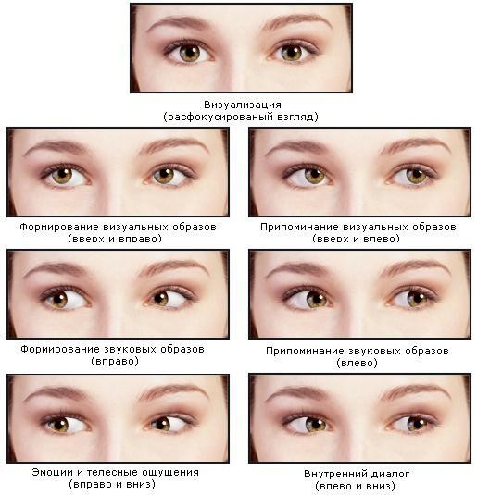  Направление взгляда. У визуалов при общении взгляд направлен в основном вверх, у аудиалов — по средней линии, у кинестетиков — вниз.
 | Отличительные признаки | Кинестетический тип
 | Способ получения информации | Посредством активных движений скелетных мышц – участвуя в подвижных играх и занятиях, экспериментируя, исследуя окружающий мир, при условии, что тело постоянно находится в движении.
 | Восприятие окружающего мира | Привыкли к тому, что вокруг них кипит деятельность; им необходим простор для движения; их внимание всегда приковано к движущимся объектам; зачастую их отвлекает и раздражает, когда другие люди не могут усидеть на месте, однако им самим необходимо постоянно двигаться.
 | На что обращают внимание в общ. | На то, как другой себя ведет; что он делает и чем занимается.
 | Речь | Широко применяют слова, обозначающие движения и действия; говорят в основном о делах, победах и достижениях; как правило немногословны и быстро переходят к сути дела; часто используют в разговоре свое тело, жесты, пантомимику.
 | Движения глаз | Им удобнее всего слушать и размышлять, когда их глаза опущены вниз и в сторону; они практически не смотрят в глаза собеседнику, поскольку именно такое положение глаз позволяет им учиться и одновременно действовать; но если поблизости от них происходит суета, их взгляд неизменно направляется в ту сторону.
 | Память | Хорошо запоминают свои и чужие поступки, движения и жесты.

Организация учебного процесса на основе типологии памяти  Под типом памяти понимают вид восприятия, через которое человек наилучшим образом воспринимает информацию. Выделяют четыре типа памяти: зрительный, слуховой, моторный (двигательный), смешанный.  Ученики, которым присущ зрительный тип памяти, лучше всего запоминают материал в тех случаях, когда он предъявляется наглядно, через зрительный анализатор. Они закрепляют в своей памяти внешний вид разнообразных объектов, в том числе печатные тексты.  Школьники, которым присущ слуховой тип памяти, лучше всего запоминают то, что было воспринято им с помощью слуха.  Довольно распространенным типом являются люди, в системе памяти которых значительную роль играют кинестетические ощущения. Они хорошо запоминают материал в результате переписывания, проговаривания, манипуляции с предметами.  Что же касается людей со смешанным типом памяти, то к нему принадлежат те, кто с одинаковым успехом запоминают и воспроизводят информацию, воспринятую через любой анализатор.  Возникает вопрос: что может дать описанная типология для рационализации, повышения эффективности учебного процесса? Это не совсем просто, но вполне возможно. Например, закончив изучение нового материала, вы приступаете к так называемому | закреплению. Осуществляется оно, как правило, путем фронтального опроса, причем объектом его становится любой ученик. Можно ли ожидать желаемого ответа от того, кто имеет зрительный тип памяти? Каким бы внимательным он ни был во время восприятия, как бы ни напрягал свою волю, воспринимать материал должным образом на слух он вряд ли сможет.  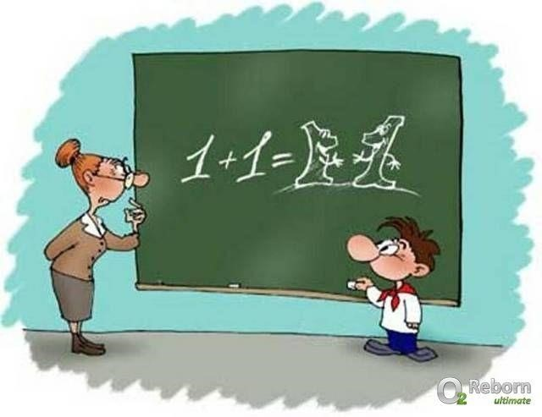  Такому ученику, безусловно, нужно позволить во время изложения материала учителем пользоваться учебником. Ученику с двигательным типом памяти особенно полезно делать во время слушания короткие заметки. Тем, кто обладает развитой зрительной памятью, целесообразно самостоятельно составлять соответствующие графики, таблицы, рисунки. Школьникам со слуховым и моторным типом памяти можно порекомендовать прочитывать материал учебника вслух.

Особенности запоминания.  Визуал помнит то, что видел, запоминает картинами. Аудиал то, что обсуждал; запоминает слушая. Кинестетик помнит общее впечатление. Запоминает двигаясь.  Визуал: послушно откроет дневник и запишет, вернее, перепишет с доски то, что задано на дом. Он предпочитает иметь нужную ему информацию, чем спрашивать у других. Он легко воспримет ее записанной именно на доске.  Аудиал: если захочет записать домашнее задание в школе, то, скорее всего, переспросит у соседа по парте, что задано. Со слуха запишет эту информацию себе в дневник. Дома может «сесть на телефон» и узнать о том, что задано, у одноклассников. Или просит сделать это родителей и сказать ему.  Кинестетик: чаще всего долго роется у себя в портфеле, достает оттуда учебники, находит нужные страницы и прямо в учебниках обводит номера нужных упражнений.  Визуал: чаще всего остается в классе, если большинство учеников из него выходит. Для него главное — возможность спокойно окунуться в свои зрительные образы. Но ему могут помешать шумные диалоги аудиалов или подвижные игры кинестетиков. Тогда он предпочтет выйти в коридор, где будет наблюдать за другими детьми или рассматривать информацию на стенах.  Аудиалы используют перемену, чтобы наговориться и пошуметь. Особенно если на предыдущем уроке пришлось  «держать рот на замке».  Для кинестетика перемена нужна, чтобы размяться, подвигаться. | О чем говорят эти наблюдения?  Не стоит заставлять всех детей водить на перемене хороводы или слушать тихую музыку. Каждый ребенок инстинктивно выбирает подходящий ему способ восстановления сил.  Так же индивидуально нужно подходить к каждому из них и в учебной работе.  Специалисты рекомендуют:  - от визуала можно требовать быстрого решения задач;  - от аудиала — немедленного повторения услышанного им материала;  - от кинестетика лучше не ждать ни того, ни другого — он нуждается в другом отношении, ему нужно больше времени и терпения со стороны учителей и домашних!  При выполнении работы на уроке или дома рекомендуется:  визуалу разрешить иметь под рукой листок, на котором он в процессе осмысления и запоминания  материала может чертить, штриховать, рисовать и т.д.; аудиалу не делать замечания, когда он в процессе за поминания издает звуки, шевелит губами — так ему легче справиться с заданием;  кинестетика не заставлять сидеть долгое время неподвижно; обязательно давать ему возможность моторной разрядки (сходить за мелом, журналом, писать на доске, дома — сходить в другую комнату и т.д.); запоминание материала у него легче происходит во время движения.
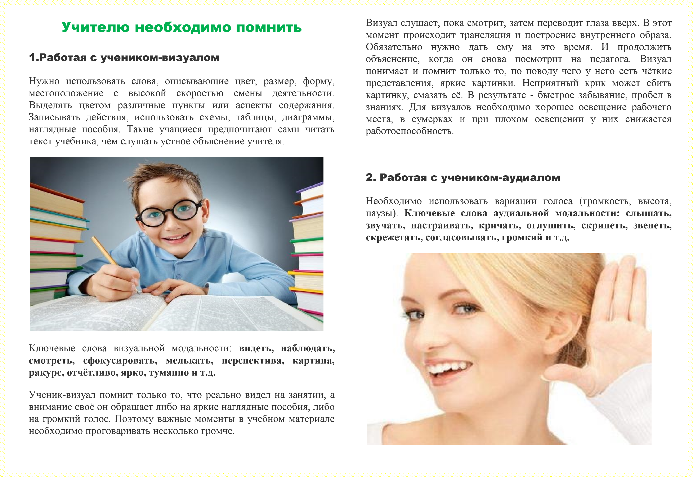

Ученик-аудиал помнит то, что обсуждалось в классе, интересные, богатые интонациями рассказы. Чтобы материал закрепился, он должен проговаривать его, повторять вслух. Аудиалы должны обучаться при использовании лингафонной системы и лекционных методов. Аудиалам нужна тишина, незначительный шум в классе мешает им усваивать информацию. Они - самые отвлекаемые дети на занятиях, так как реагируют на любой звук. Но в этом есть и свои плюсы - педагогу легко привлечь к себе внимание, постучав ручкой по столу, переставив с мягким стуком стул или начав говорить шёпотом.  3. Работая с учеником-кинестетиком  необходимо использовать жесты и прикосновения, помнить, что кинестетики (используя обонятельное, осязательное, мышечное, вкусовое восприятие) обучаются в основном посредством мышечной памяти. Хорошо запоминают они то, что реально делали своими руками.  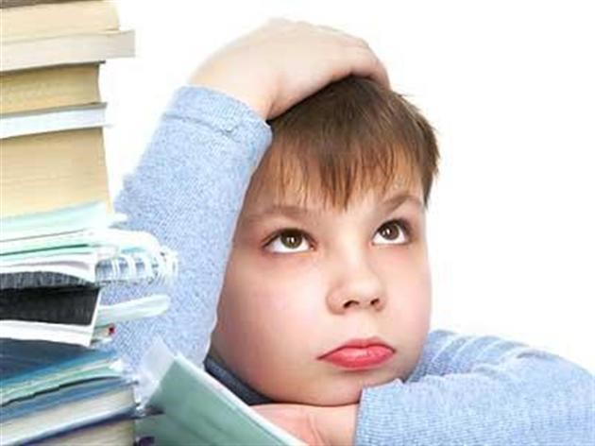 | Кинестетики лучше воспринимают информацию во время практической деятельности (выполнение иллюстраций, лепка, сбор гербария, лабораторная работа и т.д.). Чтобы запомнить новую информацию им надо её в буквальном смысле пощупать, пережить эмоционально, как бы пропустив через себя. Чем больше преувеличений, тем лучше они запомнят материал. Позволяйте им «играть» роль различных частей из вашей информации. Учителю можно отражать телом ритм метронома (головой). Внимание кинестетика педагог может привлечь прикосновением или движением по комнате. Ключевые слова кинестетической модальности: чувствовать, ощущать, притрагиваться, хватать, гладкий, шероховатый, холодный и т.д. С учеником-кинестетиком желательно говорить тише, мягче, глубоким низким голосом и прикасаясь, либо находясь очень близко. Кинестетикам необходим комфорт. Тесная обувь или низкая температура в классе негативно влияют на протекание у них познавательных процессов.  Работа учителя в трёх модальностях восприятия возможна абсолютно на всех уроках. Необходимо учитывать проявления ведущей модальности каждого конкретного ученика. Например, нельзя заставлять кинестетика сидеть на уроке неподвижно, так как во время движения у него идёт более прочное запоминание материала. Визуалу необходимо разрешить иметь на уроке листок, на котором он в процессе запоминания может чертить, штриховать, рисовать и т.д. Аудиалу нельзя делать замечания, когда он в процессе выполнения сложного задания издаёт звуки, шевелит губами. Без этого он может не справиться с заданием. От визуала можно требовать быстрого решения задач; от аудиала - немедленного повторения услышанного им материала; от кинестетика лучше не ждать ни того, ни другого - он нуждается в другом отношении, ему нужно больше времени и терпения со стороны учителей и домашних!  Замечания ученикам необходимо делать на их языке: визуалу – покачать головой, погрозить пальцем; кинестетику – положить руку на плечо, легко похлопать по нему; аудиалу – сказать шёпотом «Ш-ш-ш».
